ปัจจัยที่สัมพันธ์กับการประกอบอาชีพเสริมของเกษตรกรบ้านกอไผ่โทน
ด้วยการเก็บเห็ดป่าส่งขายในตลาดชุมชน
Factors related to supplementary occupation of Ban Kor Phai Tone farmers By picking wild mushrooms for sale in community markets.
ภัทรนันท์ คงเมือง¹ วิชญ์ มะลิต้น²
E-mail: Pattaranan0038@gmail.com
โทรศัพท์: 0821089132
บทคัดย่อ
การวิจัยครั้งนี้ มีวัตถุประสงค์เพื่อศึกษาปัจจัยที่สัมพันธ์กับการประกอบอาชีพเสริมของเกษตรกรบ้านกอไผ่โทนด้วยการเก็บเห็ดป่าส่งขายในตลาดชุมชน กลุ่มตัวอย่าง คือ ชาวบ้านกอไผ่โทน ตำบลกกดู่ อำเภอเมืองเลย จังหวัดเลย จำนวน 237 คน เครื่องมือที่ใช้เก็บข้อมูลคือแบบสอบถาม โดยวิธีการสุ่มตัวอย่างและ วิเคราะห์ข้อมูลด้วยสถิติได้แก่ ค่าเฉลี่ย ร้อยละ และ ค่าส่วนเบี่ยงเบน ผลการศึกษา พบว่าระดับความคิดเห็นเกี่ยวกับปัจจัยที่สัมพันธ์กับการประกอบอาชีพเสริมของเกษตรกรบ้านกอไผ่โทนด้วยการเก็บเห็ดป่าส่งขายในตลาดชุมชน ด้านผู้ประกอบอาชีพมีความสำเร็จในการประกอบอาชีพมากกว่าปัจจัยด้านสภาพแวดล้อม ด้านผู้ประกอบอาชีพ คือ ความรู้และทักษะในการเก็บเห็ดป่า เกษตรกรที่มีความรู้และทักษะในการเก็บเห็ดป่าที่ดี สามารถเก็บเห็ดป่าได้ปริมาณและคุณภาพสูง ส่งผลให้มีรายได้สูงขึ้น เกษตรกรมีความพยายามและมุ่งมั่นในการทำงาน ส่งผลให้สามารถประกอบอาชีพได้ประสบความสำเร็จ ด้านสภาพแวดล้อม คือ พื้นที่ที่มีสภาพภูมิประเทศและสภาพป่าที่เหมาะสมต่อการเจริญเติบโตของเห็ดป่า ช่วยให้เกษตรกรสามารถเก็บเห็ดป่าได้ปริมาณและคุณภาพสูง ฤดูกาลที่มีเห็ดป่าออกดอก ช่วยให้เกษตรกรสามารถเก็บเห็ดป่าได้ปริมาณมาก ความต้องการบริโภคเห็ดป่าที่สูง ช่วยให้เกษตรกรสามารถจำหน่ายเห็ดป่าได้ในราคาดี

คำสำคัญ: อาชีพเสริม เห็ดป่า ตลาดชุมชน
Abstract
The objective of this research was to study factors related to the supplementary occupation of Ban Kor Phai Thon farmers by picking wild mushrooms for sale in the community market. The sample group is Kor Phai Tone villagers. Tambon Kokdu Mueang Loei District, Loei Province The tool used to collect data is questionnaires by sampling and analyzing data with statistics such as mean, percentage, and deviation. The results of the study found that the level of opinion on factors related to the supplementary occupation of Ban Kor Phai Thon farmers by picking wild mushrooms for sale in the community market. Professionals have more success in their careers than environmental factors. The professional aspect is knowledge and skills in picking wild mushrooms. Farmers with good knowledge and skills in collecting wild mushrooms. Wild mushrooms can be collected in high quantity and quality. This results in higher income. Farmers are dedicated and committed to their work. As a result, they can pursue a successful career. Environmental aspects are areas with topography and forest conditions suitable for the growth of wild mushrooms. It allows farmers to collect wild mushrooms in quantity and high quality. The season with wild mushrooms blooming, allowing ...

Keywords: Occupation Wild, mushrooms, Community Market

¹ นักศึกษา หลักสูตรศิลปศาสตรมหาบัณฑิต สาขาวิชาการพัฒนาชุมชน คณะมนุษยศาสตร์และสังคมศาสตร์ มหาวิทยาลัยวิทยาลัยราชภัฏเลย
² อาจารย์ประจำ สาขาวิชาการพัฒนาชุมชน คณะมนุษยศาสตร์และสังคมศาสตร์ มหาวิทยาลัยราชภัฏเลย

ความเป็นมาของปัญหา
วิถีชีวิตของคนในภาคอีสานมีความผูกพันกับป่ามาโดยตลอดมีทั้งในลักษณะที่ต้องพึ่งพาหรือใช้ประโยชน์จากป่าทั้งทางตรงและทางอ้อมโดยคนในแต่ละท้องถิ่นแต่ละยุคสมัยได้ใช้ภูมิปัญญาในการจัดการทรัพยากรป่าไม้เพื่อให้เกิดประโยชน์ต่อการดำรงชีวิตของคนให้ได้มากที่สุดดังจะเห็นได้จากงานวิจัยของ เกรียงไกร เพาะเจริญ (2546) และ เทียมหทัย ชูพันธ์ (2548) ได้รายงานวิจัยเกี่ยวกับ ลักษณะการใช้ประโยชน์จากป่าของคนในชุมชน พบว่ามีการนําพืชจากป่ามาใช้ประโยชน์ในหลายลักษณะ อาทิเช่น นำมาใช้เพื่อเป็นอาหาร เป็นสมุนไพร สร้างที่อยู่อาศัย เป็นเชื้อเพลิง ใช้เป็นเครื่องนุ่งห่ม และเป็นสีย้อมผ้า รวมทั้งใช้พืชในพิธีกรรมต่างๆนอกจากนั้นยังมีการใช้ประโยชน์จากป่าที่เป็นผลผลิตที่ไม่ใช่ไม้ เช่น เห็ดต่างๆ แมลง สัตว์ป่าผลไม้ป่า เป็นต้น ผลผลิตเหล่านี้ชุมชนได้พึ่งพิงตลอดทั้งปี
จังหวัดเลยเป็นจังหวัดที่มีเนื้อที่ป่าไม้มากที่สุด (3,926.48 ตารางกิโลเมตร) ป่าโคกก็เป็นอีกป่าหนึ่งของหมู่บ้านกอไผ่โทน ตำบลกกดู่ อำเภอเมืองเลย จังหวัดเลย การดำรงชีวิตของคนในชุมชนที่อยู่รอบผืนป่าได้มีการพึ่งพิงผลผลิตจากป่าชุมชนกอไผ่โทน ป่าโคกจึงเป็นป่าที่มีความสำคัญต่อการดำรงชีวิตตั้งแต่อดีตจนถึงปัจจุบัน ซึ่งป่าชุมชนกอไผ่โทนเป็นป่าที่มีความอุดมสมบูรณ์ทางระบบนิเวศ รวมทั้งทรัพยากรชีวภาพ ไม่ว่าจะเป็นความหนาแน่นของพรรณไม้ต่างๆที่มีพืชหลายชนิดขึ้นปะปนกัน เช่น เต็ง รัง พลวง แดง เป็นต้น รวมทั้งมีสัตว์ป่านานาชนิดอาศัยอยู่ เช่น กระรอก กระแต ไก่ป่า แย้ กิ้งก่า นกนานาชนิด เป็นต้น นอกจากนี้วิถีชีวิตของชาวบ้านที่อาศัยอยู่รอบพื้นที่ป่าและบริเวณใกล้เคียงได้ใช้ประโยชน์จากป่าเป็นแหล่งอาหารตามธรรมชาติเช่น ผักพื้นบ้าน ไข่มดแดง เห็ดชนิดต่างๆ โดยเฉพาะผืนป่าแห่งนี้มีเห็ดนานาชนิดที่เป็นแหล่งอาหารให้แก่คนในชุมชนรอบป่าโคกและพื้นที่ใกล้เคียง จึงถือได้ว่าป่าชุมชนกอไผ่โทนเป็นครัวของชาวบ้าน เห็ดนานาชนิดขึ้นกระจัดกระจายอยู่เต็มผืนป่า หน่อไม้ออกตามฤดูกาล และในฤดูฝนสิ่งที่ดูเหมือนว่าจะมีชีวิตชีวาเป็นพิเศษก็คือ เห็ด
เห็ดป่าเป็นอาหารที่มีคุณค่าทางโภชนาการสูง อุดมไปด้วยโปรตีน วิตามิน และเกลือแร่จึงเป็นที่นิยมบริโภคของคนไทยมาช้านาน การเก็บเห็ดป่าเป็นอาชีพเสริมที่ได้รับความนิยมของเกษตรกรในชนบท เนื่องจากเป็นอาชีพที่สามารถทำได้ง่าย ลงทุนน้อย และสามารถสร้างรายได้ให้กับครัวเรือนได้อย่างไรก็ตาม การประกอบอาชีพเสริมด้วยการเก็บเห็ดป่ายังมีปัญหาหลายประการ เช่น เกษตรกรมีความรู้และทักษะในการเก็บเห็ดป่าไม่เพียงพอ พื้นที่ป่าไม้ถูกทำลายลงอย่างต่อเนื่อง ฤดูกาลการเพาะเห็ดป่าไม่แน่นอน และความต้องการบริโภคเห็ดป่ามีแนวโน้มลดลง

วัตถุประสงค์ของการวิจัย
เพื่อศึกษาปัจจัยที่สัมพันธ์กับการประกอบอาชีพเสริมของเกษตรกรบ้านกอไผ่โทนด้วยการเก็บเห็ดป่าส่งขายในตลาดชุมชน

วิธีดำเนินการวิจัย
1. ประเภทของการวิจัยการวิจัยครั้งนี้ใช้ระเบียบวิธีวิจัยเชิงปริมาณ
2. ประชากรและกลุ่มตัวอย่าง กลุ่มตัวอย่าง คือ
1) ชาวบ้านกอไผ่โทน ตำบลกกดู่ อำเภอเมืองเลย จังหวัดเลย จำนวน 237 คน
3. เครื่องมือที่ใช้ในการเก็บข้อมูล
1) เครื่องมือที่ใช้ในการศึกษาเชิงปริมาณได้แก่ แบบสอบถาม โดยประกอบด้วย 3 ตอน แบ่งระดับความคิดเห็นออกได้
5ระดับ
4. การเก็บรวบรวมข้อมูล ผู้วิจัยมีการเก็บรวบรวมข้อมูล ดังนี้
4.1 รวบรวมข้อมูลจากเอกสารของหน่วยงานๆ ที่มีการเก็บไว้ในบางส่วน เช่น ตำราหนังสือ บทความวิชาการ รายงานการวิจัย วิทยานิพนธ์ ทฤษฎีเกี่ยวกับปัจจัยที่สัมพันธ์กับการประกอบอาชีพเสริมของเกษตรกรด้วยการเก็บเห็ดป่า
4.2 เป็นข้อมูลที่ได้จากการใช้แบบสอบถามเก็บข้อมูลจากกลุ่มตัวอย่างโดยผู้วิจัยลงพื้นที่ไปดำเนินการเก็บข้อมูลด้วยตนเองโดยใช้แบบสอบถาม สัมภาษณ์พูดคุยสนทนา
5. การวิเคราะห์ข้อมูล
วิเคราะห์ข้อมูลเชิงปริมาณโดยใช้สถิติเชิงพรรณนา ได้แก่ ค่าเฉลี่ย ร้อยละ และค่าเบี่ยงเบนมาตฐาน

ผลการวิจัย
1.ข้อมูลบุคคลของกลุ่มตัวอย่าง กลุ่มตัวอย่างเป็นเพศชายมากกว่าเพศหญิง โดยเพศชาย 123 คน คิดเป็นร้อยละ 51.90 และเพศหญิง จำนวน 114 คน คิดเป็นร้อยละ 48.10 มีช่วงอายุ 51 – 60 ปี มากที่สุด จำนวน 84 คน คิดเป็นร้อยละ 35.44 รองลงมาอยู่ในช่วงอายุ 61 ปีขึ้นไป จำนวน 64 คน คิดเป็นร้อยละ 27.00 รองลงมาอยู่ในช่วงอายุ 41-50 ปีจำนวน 40 คน คิดเป็นร้อยละ 16.88 รองลงมาอยู่ ในช่วงอายุ 31-40 ปี จำนวน 38 คน คิดเป็นร้อยละ 16.03 และน้อยที่สุดอยู่ในช่วงอายุต่ำกว่า 30 ปี จำนวน 11 คน คิดเป็นร้อยละ 4.64 ส่วนใหญ่มีระดับการศึกษา ป.6 จำนวน 92 คน คิด เป็นร้อยละ 38.82 รองลงมาเป็นระดับการศึกษา ป.4 จำนวน 88 คน คิดเป็นร้อยละ 37.13 รองลงมาคือ ไม่ได้รับการศึกษา จำนวน 35 คน คิดเป็นร้อยละ รองลงมาเป็นระดับการศึกษา ปริญญาตรี จำนวน 20 คน คิดเป็นร้อยละ 8.44 และน้อยที่สุดในระดับการศึกษา อื่นๆ ปวช. จำนวน 2 คน คิดเป็นร้อยละ 0.84 มีอาชีพหลักส่วนใหญ่เป็นเกษตรกร จำนวน 102 คน คิดเป็น ร้อยละ 43.04 รองลงมามีอาชีพรับจ้าง จำนวน 66 คน คิดเป็นร้อยละ 27.85 รองลงมามีอาชีพ ธุรกิจส่วนตัว/ค้าขาย จำนวน 53 คน คิดเป็นร้อยละ 22.36 รองลงมามีอาชีพรับราชการ จำนวน 15 คน คิดเป็นร้อยละ 6.33 และน้อยที่สุดในการประกอบอาชีพหลัก อื่นๆ พนักงานบริษัท จำนวน 1 คน คิดเป็นร้อยละ 0.42
- ปัจจัยที่สัมพันธ์กับการประกอบอาชีพเสริมของเกษตรกรบ้าน กอไผ่โทนด้วยการเก็บเห็ดป่าส่งขายในตลาดชุมชน
จากการศึกษาปัจจัยที่สัมพันธ์กับการประกอบอาชีพเสริมของเกษตรกรบ้านกอไผ่โทน ด้วยเห็ดป่าส่งขายในตลาดชุมชน แบบสอบถามเกี่ยวกับปัจจัยที่สัมพันธ์กับการประกอบอาชีพ เสริมของเกษตรกรบ้านกอไผ่โทนด้วยการเก็บเห็ดป่าส่งขายในตลาดชุมชน โดยผู้ตอบ แบบสอบถามสามารถนำปัจจัยที่สำคัญ ได้แก่ ความรู้และทักษะในการเก็บเห็ดป่า ทัศนคติและ แรงจูงใจในการประกอบอาชีพ และทรัพยากรส่วนบุคคล พบว่า ผลการประเมินความเหมาะสม กับปัจจัยที่สัมพันธ์กับการประกอบอาชีพเสริมมากที่สุด โดยรวมมีความเหมาะสมอยู่ในระดับมาก (X = 4.22 S.D. = 0.34) และเมื่อวิเคราะห์รายข้อ พบว่า ข้อที่ 10 ในปัจจัยด้านความแน่นอน ของฤดูกาลการเพาะเห็ดป่า มีความเหมาะสมอยู่ในระดับมากที่สุด (X = 4.94 S.D. = 0.06) ส่วน ข้อที่ผู้ตอบแบบสอบถามมีความเหมาะสมในระดับน้อยที่สุดพบในข้อที่ 7 ในปัจจัยด้านทุนทรัพย์ (X = 1.03 S.D. = 0.03) ในส่วนแบบสอบถามปลายเปิดจำนวน 3 ข้อ โดยสัมภาษณ์กลุ่ม ตัวอย่างเกี่ยวกับปัจจัยด้านผลการประกอบอาชีพ พบว่า ความคิดเห็นของผู้ตอบแบบสอบถาม ปริมาณผลผลิตเห็ดป่าที่เก็บได้ต่อครั้งมีมากที่สุด คือ 1-4 กิโลกรัม/ครั้ง จำนวน 183 คน คิดเป็น ร้อยละ 77.22 รองลงมาได้แก่ 5-6 กิโลกรัม/ครั้ง จำนวน 50 คน คิดเป็นร้อยละ 21.10 และ 10 กิโลกรัม/ครั้ง จำนวน 4 คน คิดเป็นร้อยละ 1.69 ตามลำดับ ต่อมาเป็นความคิดเห็นของผู้ตอบ แบบสอบถามของราคาขายเห็ดป่ามากที่สุด คือ 30-40 บาท/จาน จำนวน 105 คน คิดเป็นร้อย ละ 41.67 รองลงมาได้แก่ 50-100 บาท/จาน จำนวน 98 คน คิดเป็นร้อยละ 38.89 และ ขาย เป็นกิโลกรัมละ 300-500 บาท จำนวน 49 คน คิดเป็นร้อยละ 19.44 ตามลำดับ และความ คิดเห็นของผู้ตอบแบบสอบถามของรายได้จากการเก็บเห็ดป่าต่อครั้งมากที่สุด คือ 300-500 บาท/ครั้ง จำนวน 172 คน คิดเป็นร้อยละ 59.93 รองลงมาได้แก่ 800 บาท/ครั้ง จำนวน 29 คน คิดเป็นร้อยละ 10.10 และ 1,000 บาท/ครั้งบาท จำนวน 86 คน คิดเป็นร้อยละ 29.97 ตามลำดับ

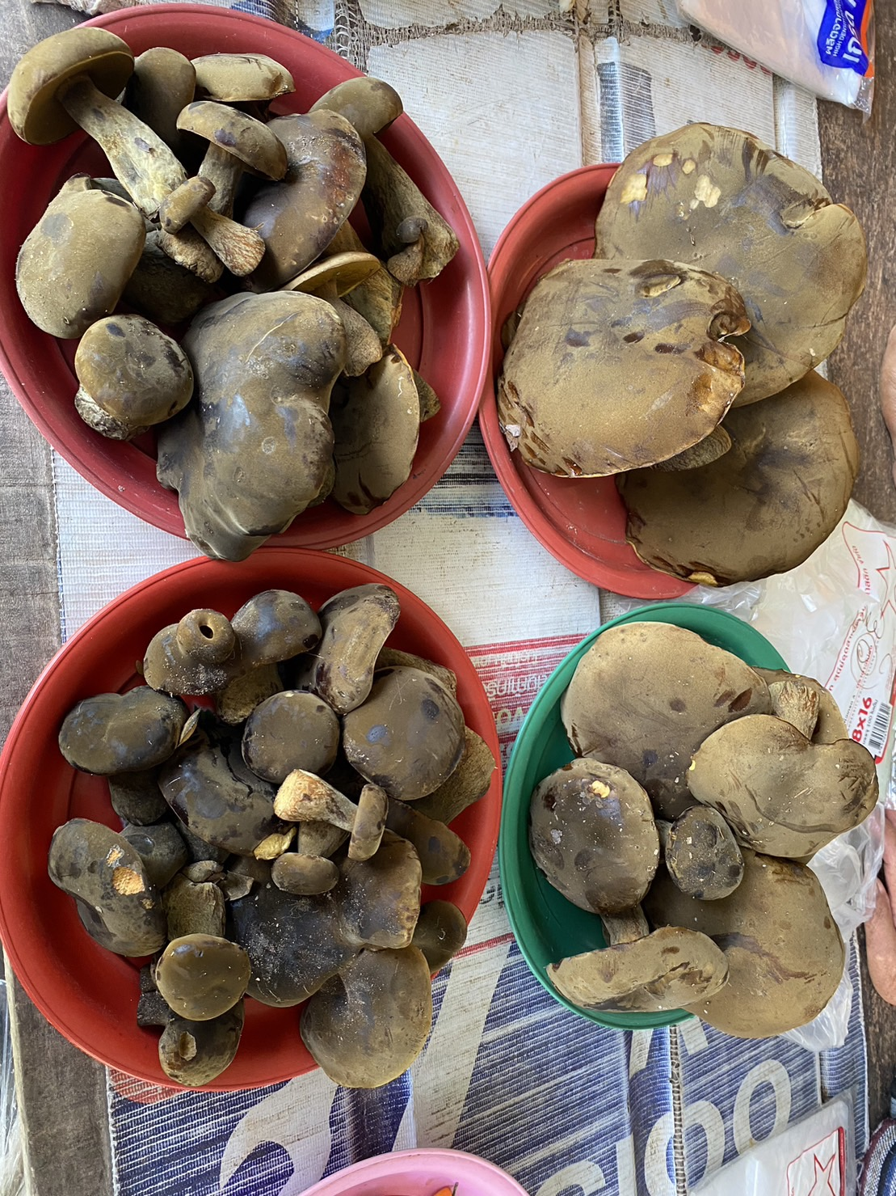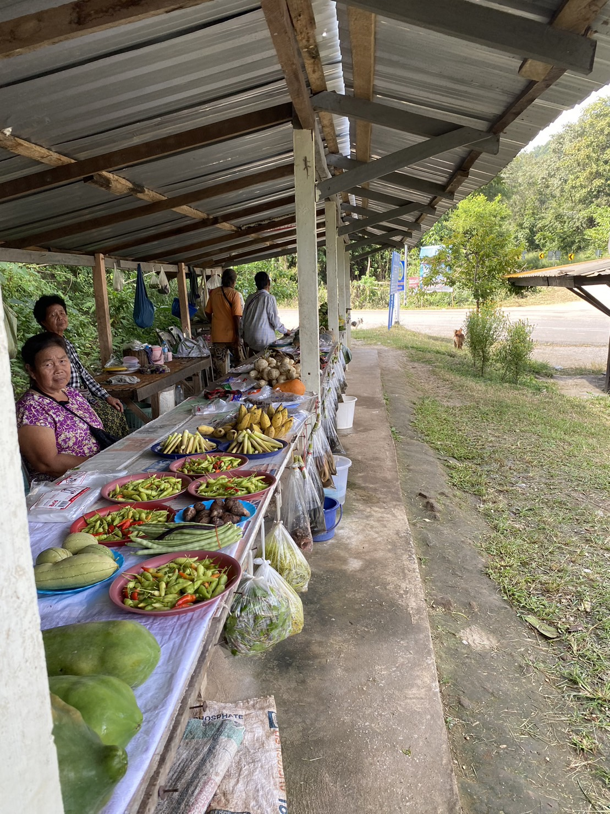

ภาพที่ 1 ตลาดชุมชนหมู่บ้านกอไผ่โทน
(ภาพโดย: ภัทรนันท์ คงเมือง 2566)

อภิปรายผล
จากการศึกษาปัจจัยที่สัมพันธ์กับการประกอบอาชีพเสริมของเกษตรกรด้วยการเก็บเห็ดป่าส่งขายในตลาดชุมชน พบว่าปัจจัยด้านผู้ประกอบอาชีพมีอิทธิพลต่อความสำเร็จในการประกอบอาชีพมากกว่าปัจจัยด้านสภาพแวดล้อม ปัจจัยด้านผู้ประกอบอาชีพที่สำคัญ ได้แก่ ความรู้และทักษะในการเก็บเห็ดป่า เกษตรกรที่มีความรู้และทักษะในการเก็บเห็ดป่าที่ดี สามารถเก็บเห็ดป่าได้ปริมาณและคุณภาพสูง ส่งผลให้มีรายได้สูงขึ้น ทัศนคติและแรงจูงใจในการประกอบอาชีพ เกษตรกรที่มีทัศนคติและแรงจูงใจที่ดีในการประกอบอาชีพ มีความพยายามและมุ่งมั่นในการทำงาน ส่งผลให้สามารถประกอบอาชีพได้อย่างประสบความสำเร็จ ทรัพยากรส่วนบุคคล เกษตรกรที่มีทรัพยากรส่วนบุคคล เช่น ที่ดิน แรงงาน ทุน จะสามารถประกอบอาชีพได้อย่างมีประสิทธิภาพ ปัจจัยด้านสภาพแวดล้อมที่สำคัญ ได้แก่ สภาพภูมิประเทศและสภาพป่า พื้นที่ที่มีสภาพภูมิประเทศและสภาพป่าที่เหมาะสมต่อการเจริญเติบโตของเห็ดป่า ช่วยให้เกษตรกรสามารถเก็บเห็ดป่าได้ปริมาณและคุณภาพสูง ฤดูกาล ฤดูกาลที่มีเห็ดป่าออกดอก ช่วยให้เกษตรกรสามารถเก็บเห็ดป่าได้ปริมาณมาก ความต้องการของตลาด ความต้องการบริโภคเห็ดป่าที่สูง ช่วยให้เกษตรกรสามารถจำหน่ายเห็ดป่าได้ในราคาดี

สรุปผลการวิจัย
สรุปผลการศึกษา พบว่า ด้านผู้ประกอบอาชีพมีความสำเร็จในการประกอบอาชีพมากกว่าปัจจัยด้านสภาพแวดล้อม เกษตรกรที่มีความรู้และทักษะในการเก็บเห็ดป่าที่ดี สามารถเก็บเห็ดป่าได้ปริมาณและคุณภาพสูง ส่งผลให้มีรายได้สูงขึ้น เกษตรกรมีความพยายามและมุ่งมั่นในการทำงาน ส่งผลให้สามารถประกอบอาชีพได้ประสบความสำเร็จ พื้นที่ที่มีสภาพภูมิประเทศและสภาพป่าที่เหมาะสมต่อการเจริญเติบโตของเห็ดป่า ช่วยให้เกษตรกรสามารถเก็บเห็ดป่าได้ปริมาณและคุณภาพสูง ฤดูกาลที่มีเห็ดป่าออกดอก ช่วยให้เกษตรกรสามารถเก็บเห็ดป่าได้ปริมาณมาก ความต้องการบริโภคเห็ดป่าที่สูง ช่วยให้เกษตรกรสามารถจำหน่ายเห็ดป่าได้ในราคาดี

ข้อเสนอแนะ
ข้อเสนอแนะในการนำผลการวิจัยไปใช้
1. สามารถนำข้อมูลปัจจัยที่สัมพันธ์กับการประกอบอาชีพเสริมของเกษตรกรบ้านกอไผ่โทนด้วยการเก็บเห็ดป่าส่งขายในตลาดชุมชน ไปพัฒนาและต่อยอดได้ในครั้งต่อไป
ข้อเสนอแนะสำหรับการวิจัยครั้งต่อไป
1. ส่งเสริมให้เกษตรกรมีการรวมกลุ่มกัน เพื่อเพิ่มอำนาจต่อรองในการจำหน่ายผลผลิต และเพื่อแลกเปลี่ยนความรู้และประสบการณ์ระหว่างกัน

เอกสารอ้างอิง
กรมส่งเสริมการเกษตร. (2565). ผลการศึกษาปัจจัยที่ส่งผลต่อความสำเร็จในการประกอบอาชีพเสริมเก็บเห็ดป่าของเกษตรกรในเขตภาคเหนือตอนล่าง. รายงานวิจัย.
สำนักงานเกษตรจังหวัดกำแพงเพชร. (2564). การศึกษาปัจจัยที่ส่งผลต่อความสำเร็จในการประกอบอาชีพเสริมเก็บเห็ดป่าของเกษตรกรในเขตจังหวัดกำแพงเพชร. รายงานวิจัย.
มหาวิทยาลัยราชภัฏนครสวรรค์. (2563). การศึกษาปัจจัยที่มีอิทธิพลต่อการประกอบอาชีพเสริมเก็บเห็ดป่าของเกษตรกรในเขตอำเภอหนองบัว จังหวัดนครสวรรค์. รายงานวิจัย.
สมพร พรหมมา. (2564). ปัจจัยที่ส่งผลต่อความสำเร็จในการประกอบอาชีพเก็บเห็ดป่าของเกษตรกรในเขตอำเภอบ้านโฮ่ง จังหวัดลำพูน. วารสารวิชาการมหาวิทยาลัยราชภัฏลำปาง, 17(3), 1-15.
ธนวัฒน์ ศรีเมือง. (2563). ปัจจัยที่มีอิทธิพลต่อการประกอบอาชีพเสริมเก็บเห็ดป่าของเกษตรกรในเขตอำเภอหนองบัว จังหวัดนครสวรรค์. วารสารวิจัยและพัฒนา มหาวิทยาลัยราชภัฏนครสวรรค์, 17(2), 1-14.

